افتتاحيّة العدد
تواصل مدني
أسرة التحرير

باسل عبدالله

أديب محفوظ

أنجلا مراد

بيار خوري

شادي ذبيان

علي الحمود

مع مشاركة خاصة
للدكتور شبيب دياب

التصميم:

باسل عبدالله

صورة الغلاف:

مصطفى نحّال

تصدر عن

تيار المجتمع المدني

العدد رقم 14

تاريخ 12/2015

مُنذ أكثر من عشرة سنوات، انطلقت في لبنان مسيرة شبابية نضالية جديدة رفعت لواء الدولة المدنية العلمانية وشعار الانتماء المُواطني في مواجهة التطييف المُمارَس من قبل الطبقة السياسة اللبنانية، ومطلب قيام دولة القانون والمحاسبة في مواجهة الفساد المُستشري في جميع أجهزة الدولة.

حَملَت هذه المسيرة عناوين حقوقية مدنية ومطلبية معيشية، وحاولت أن تُشكّل صوتاً جديداً يَعلو خارج المشهد السياسي الذي هَيمن على الحياة السياسية في لبنان وترسَخ أكثر فأكثر في ذلك الحين نتيجة اصطفاف 14 و8 آذار.

فبعد مؤتمر العلمانيين في العام 2006 وتحركات "تنذكر تَ ما تنعاد" في ذكرى الحرب الأهلية واللقاء العلماني ومسيرة العلمانيين، ظهر أول تحرك شعبي في العام 2011 تحت عنوان "حراك إسقاط النظام الطائفي" الذي حمل مطلب بناء الدولة المدنية العلمانية ورفع شعار رفض سياسات اصطفاف 14 و8 آذار والطبقة السياسية الحاكمة في لبنان، فشكل هذا التحرك الذي وصل عدد المشاركين فيه إلى ثلاثين ألف مشارك، الخطوة الشعبية الكبيرة الأولى في هذه مسيرة التي انطلقت قبل ذلك بسنوات.

استمرت المسيرة في الأعوام مِن 2012 إلى 2015 بأطر تنسيق متنوعة كالحراك المدني للمحاسبة الذي وقف، في سلسلة من التحركات الميدانية، بوجه تمديد مجلس النواب لنفسه مرتين، والهيئة المدنية لحرية الاختيار التي عملت على عقد أولى الزيجات المدنية في لبنان، ولقاء الطلاب العلمانيين الذي عمل على تأسيس نوادي علمانية في الجامعات، كما دعم شباب هذه المسيرة وشاركوا في التحركات الكبيرة التي نظمتها هيئة التنسيق النقابية للمطالبة بإقرار سلسلة الرتب والرواتب.

اليوم تستمر المسيرة بخطوتها الكبيرة الثانية المُتمثلة بالحراك المدني والشعبي في مواجهة تلكُؤ السلطة السياسية في معالجة أزمة النفايات، هذا الحراك الذي يُطالِب بإعادة النظام اللبناني إلى دوره الطبيعي في تطوير حياة الإنسان وتحسين ظروف معيشته.

ولا شك أن هذه الخطوة الثانية ستُمهِّد للخطوة الثالثة الأهم والتي نأمل أن تُترجم بتشكيل الحالة المدنية والسياسية ذات المشروع الوطني المُوحد الذي من شأنه أن يكون الرافعة لبناء الدولة المدنية العلمانية، دولة الإنسان وقضاياه، لا دولة المصالح والتجاذبات الطائفية. ز

مُحتوى العدد تحقيق حول كتاب التربية الوطنية .......... ص. 11
افتتاحية العدد ................................... ص. 1 خلف الخط الأحمر ............................ ص. 14
خَبرِيَّات: جدار العار ............................ ص. 2 آراء وصور ورسومات حرّة ................ ص. 15
نشاطات وتحركات مدنية ...................... ص. 3 كتاب ومُؤلف: الجدار لسارتر ............... ص. 19
مُقابلة مع الدكتور عصام خليفة ............... ص. 8 تحيّة إلى نوال السعداوي .................... ص. 20

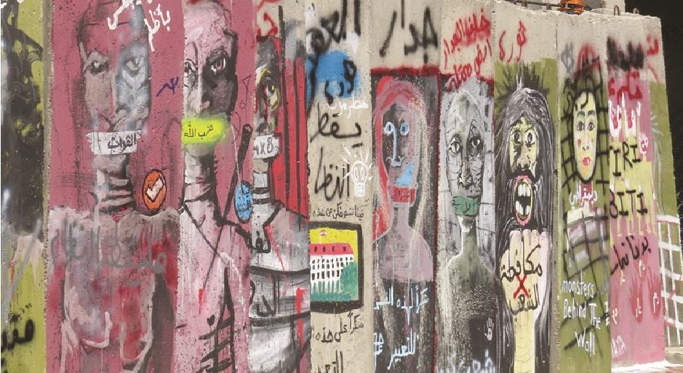

الجدار العازل أو «جدار العار» الذي استحدثته القوى الأمنية في محيط السراي الحكومي في ساحة رياض الصلح - بيروت في مواجهة المتظاهـرين في شهـر آب 2015، والذي لم يدم أكثر من 24 ساعة بسبب حالة الإرباك التي وقعت فيها السلطة السياسية الحاكمة

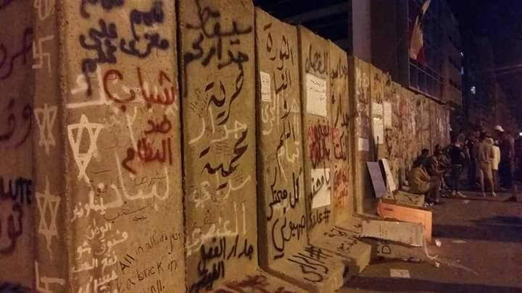

إعداد أنجلا مراد
استمرار التحركات المدنية في مواجهة أزمة السلطة
تابع الحراك المدني للمحاسبة تحركاته في مواجهة أزمة النفايات بإصرار وعزم شباب مُتحمس من أجل التغيير ومن أجل العيش بكرامة، وقد تابع شباب الحراك المدني تحركاته الضاغطة لمحاسبة الطبقة السياسية الحاكمة فقام بتنظيم عدد من الاعتصامات والمسيرات، فنظم بتاريخ 22/8/2015 اعتصاماً في ساحة رياض الصلح انضم إليه أكثر من عشرة آلاف مُشارك، وقد شهد هذا الاعتصام مواجهة شرسة مع القوى الأمنية التي استعملت القنابل المُسيّلة للدموع والرصاص المطاط وخراطيم المياه لتفريق المشاركين، وقد أصيب جراء هذه المواجهة أكثر من 100 شابا وفتاة واعتُقل آخرون. تبع ذلك بتاريخ 29/8/2015 مسيرة انطلقت من وزارة الداخلية باتجاه ساحة الشهداء، حيث استقبلت هذه الساحة اعتصاما ضخماً انضم إليه أكثر من ستين ألف مشاركاً، وقد تضمنت مطالب الحراك معالجة أزمة النفايات ومُحاسبة المسؤولين عن الاعتداءات التي تعرض لها شباب الحراك في ساحة رياض الصلح في التظاهرات السابقة. وقد توالت التحركات والاعتصامات من مجموعات الحراك في شهر أيلول وتشرين الأول حيث شهدت هذه التحركات مواجهات واعتقالات عديدة لشباب ناشط في الحراك. واستمرت التحركات في شهر تشرين الثاني 2015 بمسيرة في بيروت نظمتها مجموعة طلعت ريحتكم وأخرى نظمتها مجموعات من الحراك، انطلقت من منطقة سد البوشرية تحت اسم مسيرة "ضد المرض" بتاريخ 1/11/2015 باتجاه نهر بيروت، وقد جاء في بيان الدعوة لهذه المسيرة الأخيرة:
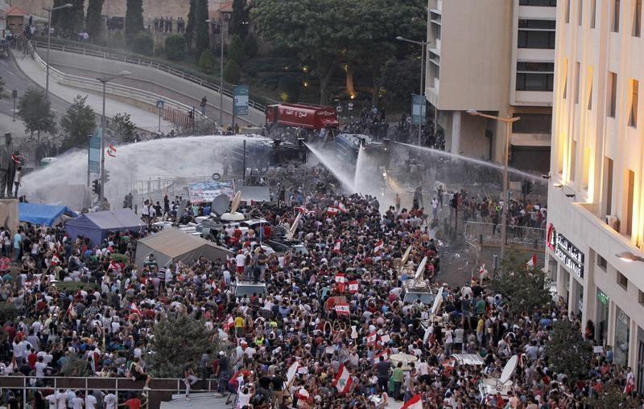
مواجهات القوى الأمنية في 22 آب 2015 مع المتظاهرين قرب السراي الحكومي في ساحة رياض الصلح

"أزمة النفايات ليست فشلكم الأول، فشلتم في تامين الحد الادنى من مقومات العيش الكريم، حتى بعد خمسة وعشرين عاما على انتهاء حروبكم بأشكالها المختلفة والتي أنهكت اللبنانيين وقتلتهم وهجرتهم وما زلنا نرزح تحت مخلفاتها. وضعتم يدكم على مؤسسات الدولة ومواردها ووظائفها ولم تسلم أموال البلديات من قبضتكم. وما كشفه ملف النفايات ليس سوى حلقة من حلقاته الطويلة: فانتم لا تتورعون عن تهديد جميع الناس بصحتهم لخوض لعبة ابتزاز فيما بينكم. وعندما كُشِفَ فسادكم واجهتم الناس بالرصاص وكافة أنواع التنكيل واعتقلتم الناشطين وحرضتم طائفياً وسياسياً عليهم وفبركتم قصصا للنيل من سمعتهم. راكمتم الدين العام حتى شارف المئة مليار دولار، والكهرباء مقطوعة والمياه شحيحة. وبيئتنا مُدمّرة بسياساتكم الاستهتارية الجشعة، هذا ولن ننسـى ما
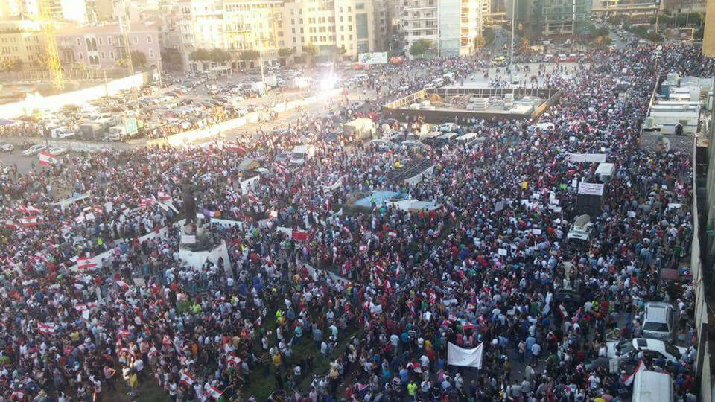مظاهرة واعتصام 29 آب 2015 في ساحة الشهداء

مر به اللبنانيون من موت وخوف بسبب نزاعاتكم وانقساماتكم الدموية. وفوق هذا كله مدّدتم لأنفسكم مرتين ومن دون وجه حق، غير آبهين بالدستور ولا بكرامة وحقوق اللبنانين. وانتهكتم القضاء طولاً وعرضاً لتحصين ذواتكم ضد أي مساءلة أو محاسبة ولتجريد المواطن من الحماية فيبقى هشاً يحيا تحت حماكم ورحمتكم. ونحن لم نتوقف يوما عن المطالبة بحقوقنا ولن نتوقف. حراكنا امتداد لنضال طويل مستمر. راهنتم على تعبنا أو سكوتنا أو رضوخنا او تشتتنا. نحن اليوم مجموعات من هذا الحراك، مـندفـعـون حـتى تـحـقيـق كافة مطالـبـنا في مـوضوع
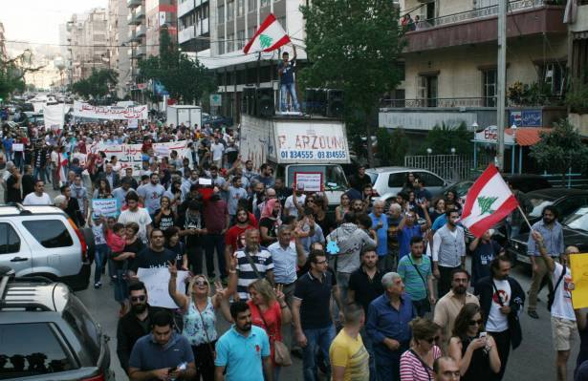 مسيرة الحراك المدني من سد البوشرية باتجاه نهر بيروت في 1/11/2015
النفايات، كما في كافة حقوق الناس وقضاياهم المدنية والمعيشية والحقوقية. معركة استرجاع ميادين الكرامة والحقوق مستمرة حتى نبني الدولة المدنية والديمقراطية والعادلة".
وأخيراً بتاريخ 22/11/2015 نظمت قوى من الحراك المدني مسيرة كبيرة في ذكرى عيد الاستقلال توجهت باتجاه وسط بيروت وشهدت رفع مطالب حقوقية ومعيشية من قبل المجموعات المُشاركة .
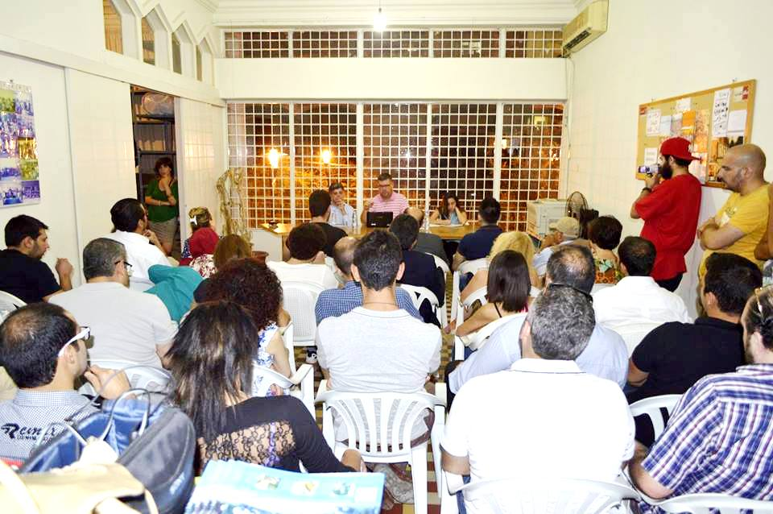لقاء في مركز تيار المجتمع المدني في بدارو مع الخبير البيئي عدنان ملكي في 28/9/2015

وكان تيار المجتمع المدني قد شارك في استقبال العديد من الاجتماعات واللقاءات التنظيمية والتحضيرية لنشاطات الحراك المدني واجتماعات المجموعات الداعمة له، كما نظم التيار لناشطيه على مدى يومين بتاريخ 5و6 ايلول 2015 في منطقة الرملية في قضاء عاليه، مخيماُ حول وسائل وآليات التواصل وكيفية تطبيقها على أرض الواقع من خلال التحركات المطلبية في لبنان، أدارها كل من غادة أبو مراد واسماعيل شاهين. كما نظم تيار المجتمع المدني ولقاء الطلاب العلمانيين في 28/9/2015 لقاءً حول أزمة النفايات وخطة الحراك المدني في هذا الصدد مع المهندس عدنان ملكي بحضور ما يزيد عن 60 مشاركاً. وقد استهل اللقاء بكلمة ترحيب للناشطة في لقاء الطلاب العلمانيين روان أحمد وبكلمة للناشط في تيار المجتمع المدني بيار الخوري، ومن ثمّ قدم المهندس عدنان ملكي عرضا لواقع أزمة النفايات في لبنان والخطط الموضوعة لمعالجتها ودور الحراك المدني لمعالجة الأزمة، وقد قدم عدنان ملكي نبذة عن وضع النفايات الصلبة في بيروت وجبل لبنان منذ سنة 1997 إلى يومنا هذا وكيف تمّ تلزيم مجموعة سكر للهندسة (سوكلين) بِكَنس وجمع ونقل ومعالجة وطمر نفايات بيروت وضواحيها ووُضِعت بتصرفها معامل الفرز في الكرنتينا والعمروسية ومعمل الكورال للتسبيخ ومطمر الناعمة وبصاليم بناء على خطة طوارئ للنفايات لمدة ثلاث سنوات، على أن يتم تسبيخ وتدوير حوالي 60% من النفايات بنهاية فترة العقد. رغم أن نسبة ما تم تسبيخه وتدويره لم يتجاوز 20% من النفايات بنهاية فترة العقد، تم تمديد هذا العقد مِرارا وتكراراً من قبل الحكومات المتعاقبة حتى 17 تموز 2015. وبالتالي فإنّ أكثر من 80% من النفايات كانت ترسل إلى مطمر الناعمة بخلاف ما كان مخطط لهذا المطمر، الذي كانت قدرته الاستيعابية بحسب التصميم الأساسي مليوني طن من النفايات المُعالجة حاليا وبعد توسيع منطقة عمل سوكلين والتمديد لها عدة مرات تم طمر أكثر من 15 مليون طن من النفايات الغير معالجة في هذا المطمر. وبتاريخ 9 أيلول 2015 (بعد أكثر من 50 يوماً على إقفال مطمر الناعمة وتكدس النفايات في الشوارع) أصدر مجلس الوزراء قرار لمعالجة مشكلة النفايات بعد أن قدمت لجنة برئاسة الوزير أكرم شهيب خطة من شقين (انتقالية لسنة ونصف ومستدامة فيما بعد).
وقد اعتبر ملكي أن المطلوب لحل مشكلة النفايات:
- دراسة الأثر البيئي لتحديد الأماكن الأنسب لمعالجة النفايات في الفترة الانتقالية والاجراءات الواجب اعتمادها.
- معالجة علمية ذات جدوى بيئية واقتصادية للنفايات ولا سيما القسم العضوي منها خلال الفترة الانتقالية والفترة المستدامة أيضا.
- الاستفادة من كافة مراكز الفرز والمعالجة والتسبيخ المنتشرة على كافة الأراضي اللبنانية ولا سيما خلال الفترة الانتقالية.
- وضع آلية واضحة لكيفية تشجيع البلديات واتحادات البلديات للفرز من المصدر فوراً (مساعدتها لتسويق الكميات المفرزة لديها، تأمين مراكز تجميع لإعادة فرز هذه المواد وبيعها وذلك ضمن أقضية جبل لبنان ومدينة بيروت، تأمين المعدات والتجهيزات المطلوبة لتسهيل عمل هذه البلديات...).
- إقرار المراسيم والقرارات المطلوبة وربما القوانين التي تساعد على التخفيف وإعادة الاستعمال والفرز من المصدر والتسبيخ.
- معالجة مطمر الناعمة ومكب برج حمود بغض النظر عن مسألة طمر النفايات فيه أو عدم طمرها.
- إشراك المجتمع المدني وخبراء موثوقين من قبله بعملية التخطيط، دراسة الجدوى البيئية والاقتصادية، واختيار المواقع وطرق المعالجة ومراقبة التنفيذ.
- محاسبة الجهات المسؤولة عن أي هدر أو ضرر حصل من قِبَل أي جهة كانت في موضوع النفايات.
اتحاد الشباب الديمقراطي اللبناني ينظم مؤتمره العاشر في بيروت
افتتح اتحاد الشباب الديمقراطي اللبناني في نقابة الصحافة اللبنانية مؤتمره العاشر في 30/10/2015، بندوة عن الحراك الشعبي وآفاقه ووسائل تطوير عمل المجموعات داخل الحراك، قدمها أيمن مروة وشارك فيها الناشطون في الحراك باسل عبدالله عن تيار المجتمع المدني وعدنان ملكي عن الجمعية اللبنانية لديمقراطية الانتخابات وحنا غريب عن التيار النقابي المستقل، وقد سبق الندوة عدة كلمات لرئيس اتحاد الشباب الديمقراطي اللبناني حسان زيتوني ولممثلين عن المنظمات الشبابية العربية والفلسطينية والقبرصية. وقد استمرت فعاليات المؤتمر ثلاثة أيام حتى 1/11/2015 فناقش الاتحاديون خطة الاتحاد السياسية والتنظيمية وانتخبوا مجلساً وطنياً جديداً للمنظمة.

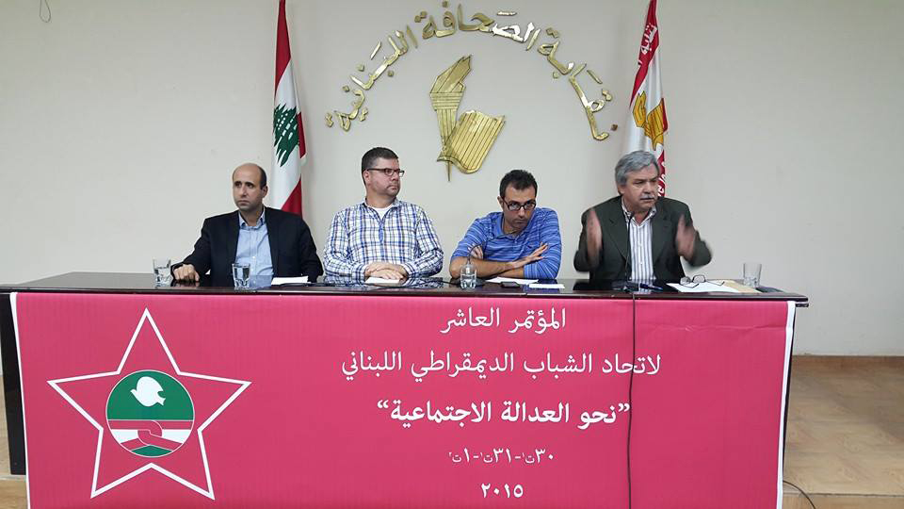من ندوة اتحاد الشباب الديمقراطي اللبناني في افتتاح مؤتمره العاشر

مخيم صور السنوي الثامن
نظم تيار المجتمع المدني مخيمه السنوي على شاطئ مدينة صور يومي 15 و16 اب 2015 بمشاركة 40 شابا وفتاة. وقد تضمن المخيم عددا من النشاطات الثقافية والترفيهية .

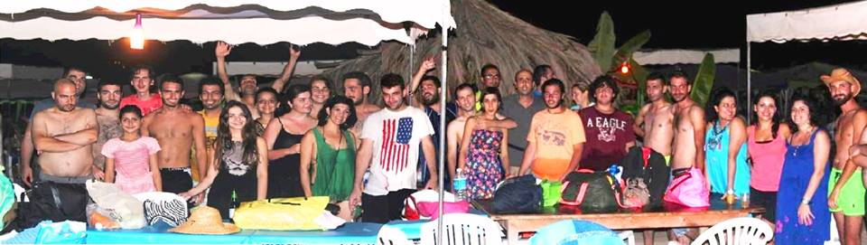مخيم تيار المجتمع المدني الثامن على شاطئ صور في 15 و16 آب 2015

ورشة عمل حول "دور الشباب في الضمان الاجتماعي"

نظم تيار المجتمع المدني ولقاء الطلاب العلمانيين بالتعاون مع مؤسسة فريدريش إيبرت ورشة عمل حول "دور الشباب في الضمان الاجتماعي" أيام 7 و 8 تشرين الثاني 2015 في برمانا بمشاركة 50 طالبا وطالبة وناشطين. استهلت الورشة نهار السبت 7 تشرين الثاني بكلمة لتيار المجتمع المدني ألقاها باسل عبدلله ، تبعها كلمة مؤسسة فريدريش ايبرت وألقتها بديعة بيضون. ثم تكلم أديب نعمة عن شبكة الحماية الاجتماعية. ختام النهار كان مع كلمة غادة ابو مراد عن وضع التغطية الصحية في لبنان، واستكملت الورشة نهار الأحد بعرض قدمه وليد عبيد حول مشاريع قوانين المتعلقة بالضمان الاجتماعي ومن ثمّ حدّد الطلاب المشاركون الخطوات العملية من أجل تغطية صحية شاملة من خلال مجموعات عمل. بعدها تكلم أديب بو حبيب عن دور النقابات في توسيع دائرة المنتسبين واختنم الورشة شربل نحاس بعرضه للخطوات العملية من أجل تغطية صحية شاملة وأولويات العمل .

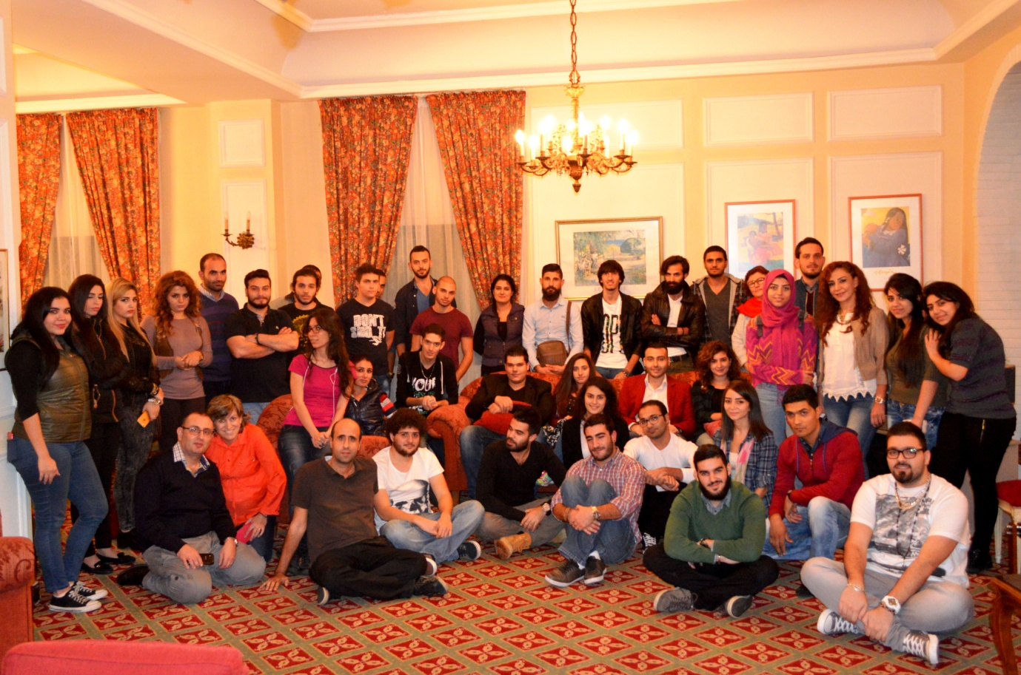 مِن ورشة عمل الطلاب في برمانا تاريخ 7/11/2015 حول الضمان الاجتماعي
أجرى المقابلة شبيب دياب
مقابلة مع الدكتور عصام خليفة: عودة إلى التاريخ مع مؤرخ مشارك في الاحداث
مِن الطالب المناضل في حركة الوعي في سبعينات القرن الماضي، إلى النقابي الذي انتخب في اول هيئة تنفيذية لرابطة الاساتذة المتفرغين في الجامعة اللبنانية بعد وقف الحرب اللبنانية مطلع التسعينات، أمينا للسر، ثم رئيسا للرابطة عام 1996، إلى عصام خليفة المثقف الملتزم والمناضل في قلعة مميزة من قلاع الثقافة في لبنان أقصد: الحركة الثقافية أنطلياس، إلى عصام خليفة المؤرخ المهتم بالحقبة العثمانية، والتي يملك آلاف الوثائق عنها وعن تاريخ لبنان في تلك الحقبة، إلى عصام خليفة المهتم بالشأن العام والحاضر دائما للدفاع عن سيادة لبنان واستقلاله وتطوره الديمقراطي والمنحاز إلى المؤسسات الوطنية وفي مقدمها الجامعة اللبنانية. | 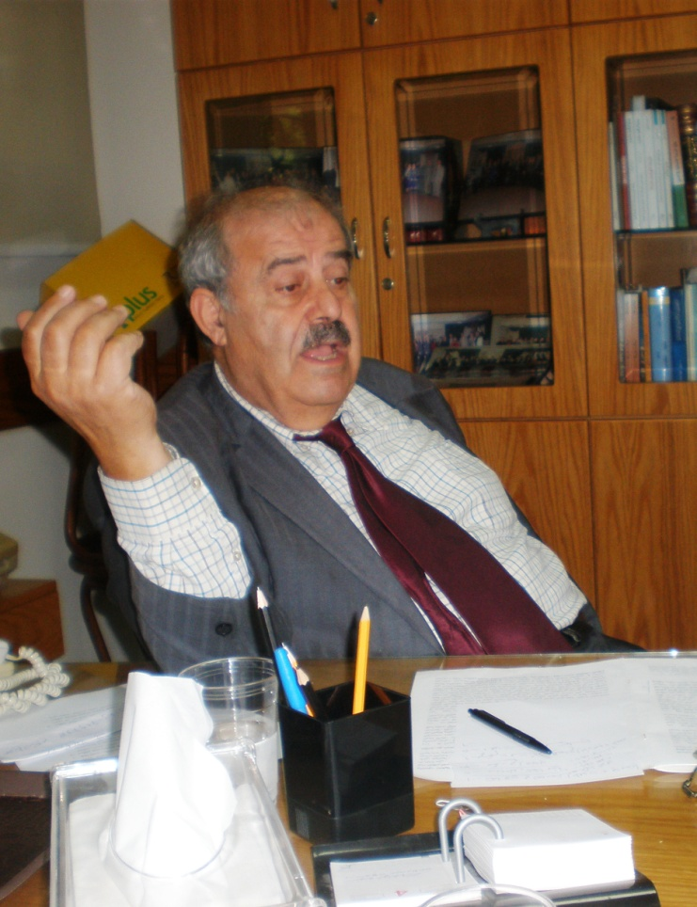  الدكتور عصام خليفة

◙ من اين نبدأ مع عصام خليفة؟ بداية أود أن اشكرك صديقي وأن أشير إلى أننا كنا معا في العمل النقابي، ونحن معا ننتمي إلى تيار فكري واحد هو التيار العلماني تيار المجتمع المدني، تيار المطران غريغوار حداد؛ الذي أسسه من خلال ممارساته ومواقفه وكتاباته في مجلة آفاق وغيرها. ويشرفني أن تنشر وجهة نظري في مجلة تواصل التي يصدرها تيار المجتمع المدني.
دخلت الجامعة اللبنانية عام 1966-1967 وكانت الجامعة في حالة غليان آنذاك، وكانت مجالا رحبا لمختلف التيارات الفكرية والمواقف. وانا قادم من بلدة شمالية نائية، جوّها العام ضاغط ومحدود. وفي الجامعة تعرفت إلى طلاب من مناطق أخرى ومن تيارات فكرية مختلفة. وقد ترجمت حماسي واندفاعي من اجل التغيير إلى الترشح لرابطة الطلاب آنذاك في كلية التربية. وانتخبت أمينا للسر في رابطة كان رئيسها آنذاك أنطوان سيف. وفي العام 1969 انتخبت رئيسا للرابطة بعد أن ترك انطوان مقاعد الدراسة للالتحاق بالتعليم الثانوي. وبقيت رئيسا للرابطة حتى العام 1971. وقد أسسنا في بداية هذا العام الاتحاد الوطني لطلاب الجامعة اللبنانية. وانتُخبت أول رئيس له.
جمعـنا في نـضــالـنا بين المسألة الوطنية والقضية الاجـتـماعية الاقـتـصـادية والديمقراطية | انجزنا الكثير في هذا الاتحاد، وخضنا سنوياً إضرابات طويلة من أجل تحقيق مطالب تتعلق بالجامعة، وأهمها الإضراب الطويل من اجل تفرغ الاساتذة فيها. يومها دخلَت قوات الأمن مبنى كلية التربية واستخدمت العنف ضد الطلاب وأذكر كيف شق رأســي بـضـربـة من

أحدهم، لأننا حاولنا منعهم من الدخول، وقضـيـتُ ليلة في السـجن، ومع ذلك أصريت في اليوم التالي وأنا جريح على التظاهر مع زملائي الطلاب الذين استقبلوني بحفاوة بالغة. وكانت تلك الحادثة نقطة تحول في حياتي: لم أفهم كيف تستخدم الشرطة العنف ضد طلاب مسالمين داخل جامعتهم. كانت مشاعر التضامن من زملائي معي والتفافهم حولي دافعا لي على الاستمرار تحت شعار تلازم الفكر والممارسة، وذلك من أجل النهوض بالجامعة اللبنانية كإطار للترقي الاجتماعي والانماء الوطني، خضنا معركة البناء الجامعي الموحد، قبل بناء الحدث الشويفات، ومعركة إنشاء الكليات التطبيقية، والأهم كان مطلب مشاركة الطلاب في ادارة شؤون الجامعة. ولا أزال أذكر ببالغ الاحترام رئيس الجامعة اللبنانية آنذاك الدكتور إدمون نعيم. كنا آنذاك متأثرين بشعارات الحركة الطلابية في أوروبا ومنها المشاركة، استدعاني د. نعيم مرة وسألني "شو يعني بدكم بالمشاركة".. فأجبته بدنا نشارك.. لم نكن ناضجين حتى نبلور المطلب أو نترجمه عملياً، فقال لي عليكم أن تطلبوا تعديل قانون تنظيم الجامعة اللبنانية 75/67 المادة المتعلقة بتكوين مجلس الجامعة. هكذا تمسكنا بهذا الاقتراح وطرحناه علنا كواحد من أهداف التحرك الطلابي، كان الدكتور نعيم رحمه الله محاوراً لبقا، وكان متفهما لمطالبنا، وقد أرشدنا إلى الطريقة التي تحقق مطلب المشاركة، وبالفعل تم تعديل القانون بحيث تمثل الطلاب في مجلس الجامعة وفي مجالس الكليات، وأذكر أني انتخبت ممثلا لكلية التربية في مجلس الجامعة. وهذه التجربة أفادتنا كثيرا. خضنا معارك في كل عام دراسي وفي مقدمها تفريغ أساتذة للتدريس في الجامعة اللبنانية، وإقرار المنح الوطنية للطلاب غير المقتدرين، إضافة إلى المنح المخصصة للمتفوقين وإيفادهم إلى الخارج. كما أنشئت مطاعم جامعية وخاصة في المدينة الجامعية في الحدث، كما تم إعداد مشاريع مراسيم لإنشاء الكليات التطبيقية. كانت رؤيتنا في الحركة الطلابية أن التعليم العالي في خدمة الإنسان وتنمية المجتمع. فالتعليم حق لأبناء الفئات الفقيرة، وعلى الجامعة اللبنانية أن تلعب دورها التنموي واستقبال أبناء المناطق البعيدة عن العاصمة.
أصرّيت على المشاركة في التـظـاهـرة الطـلابـية رغم الجرح الذي تسببت لي به القوى الامنية | وهكذا لعبت الجامعة اللبنانية لاحقا دورا هاما في تنمية المناطق عن طريق التعليم، خاصة خريجو الكليات التطبيقية. وكنا نركز على الدور البحثي للجامعة كي لا تكتفي بنقل المعرفة، بل بضرورة إنتاجها عن طريق الأبحاث. كما رفعت الحركة الطلابية شعارات وطنية كإنماء المناطق وتحصين الجنوب اللبناني والتجنيد الاجباري (خـدمة الـعـلـم) ولم تكن همومنا طلابية فقط، فقد تعدتها إلى الهموم الـوطـنـيـة والـقـومـيـة

وخضنا نقاشات واسعة بين الطلاب حول الدعم المطلق للمقاومة الفلسطينية، والدعم من ضمن المحافظة على السيادة اللبنانية. واصدرنا آنذاك عددا خاصا من المجلة الطلابية عن القضية الفلسطينية. خاصة أن حرب تموز 1967 أسست لوعي سياسي جديد عند الشباب، بعدها عكفتُ على دراسة الأطماع الاسرائيلية في الجنوب وأذكر بشكل خاص كتاب أسعد رزوق في هذا الموضوع. إذن كنا متنبهين إلى الأطماع الصهيونية في المياه اللبنانية.. وقمت بأبحاث حول موضوع الحدود والمياه، الذي بات موضع اهتمامي حتى اليوم.
◙ واصدرتَ كتابا بهذا الموضوع؟ نعم بعد عدة أبحاث ودراسات وثائقية وميدانية قمت بها، وأصدرتُ الكتاب وأنا أستاذ بالجامعة.

◙ اذا كانت حرب تموز قد اثرت على الوعي السياسي، فماذا تقول عن المرحلة الشهابية والوعي الاجتماعي؟ صحيح... ما تقوله صحيح.. أنا من قرية لم تصل إليها المياه والكهرباء إلا في عهد فؤاد شهاب، عندها فقط شعرنا أن هنالك اهتمام من قبل الدولة بالقرى النائية، أضف إلى ذلك المشروع الأخضر الذي اهتم رئيسه المهندس بصبوص بإنماء الزراعة في الريف. كلنا نعرف أن خدمات الدولة وصلت في عهد فؤاد شهاب، وكان طرحنا في الجامعة اللبنانية يتأثر بجو الشهابية. وكان هنالك انقساما بين السياسيين حول الجامعة اللبنانية؛ منهم من يتساءل لماذا تطوير الجامعة، والبعض الآخر يريد أن يحقق مكاسب بتبني مطالبنا. كنا طرفا وسطيا أطلق البعض عليه اسم اليمين الذكي. كنا مع المطالبة بالدمقراطية والعدالة الاجتماعية بمفهومها الاقتصادي وتطوير الجامعة اللبنانية، وبذات الوقت نؤكد على استقلال لبنان وسيادته، أي أننا جمعنا بين المسألة الوطنية والقضية الاجتماعية الاقتصادية والديموقراطية. لم نكن نعتبر أنفسنا من اليمين وكنا نقدم أنفسنا على أننا تيار مستقل، أطلق عليه لاحقا اسم اليمين المستنير.

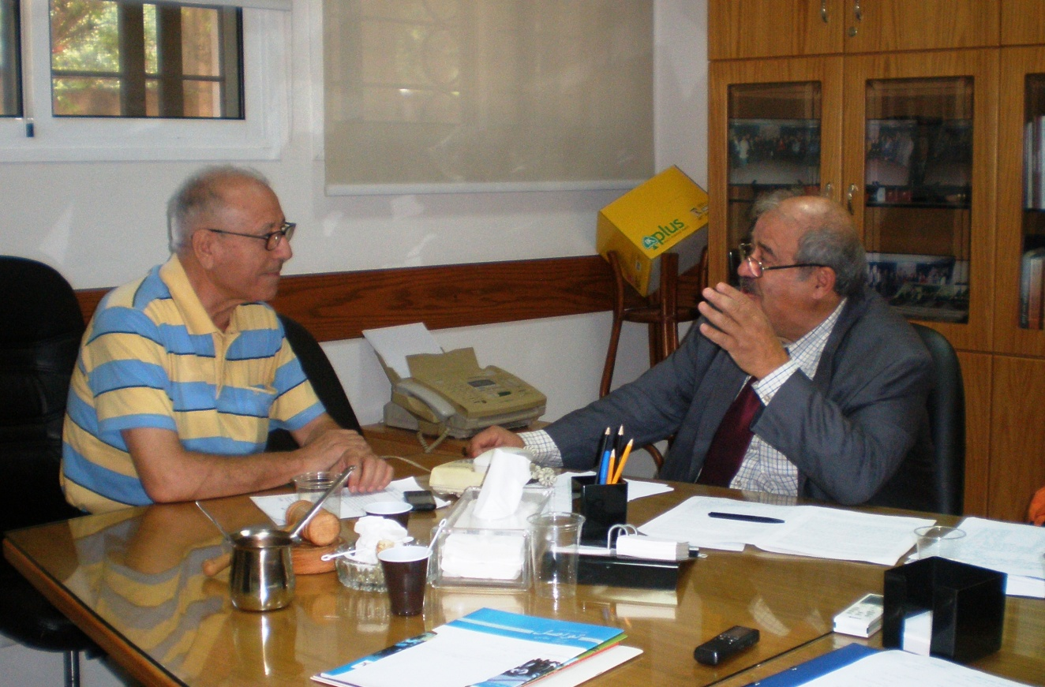
من اليمين: الدكتور عصام خليفة مع مُحاوره الدكتور شبيب دياب

◙ اين كانت حركة الوعي بين الثورة والتغيير الدمقراطي؟ كان هنالك نقاشات وخلافات فكرية بين الطلاب حول التغيير الثوري أو التغيير بالإصلاح التدريجي. من جهتنا كنا نعي التركيب المعقد للمجتمع اللبناني، وأن الذين يركبون حصان الثورة الفلسطينية يرغبون بالتغيير الثوري، كنا ضد هذه النظرية وكنا نرى أن الثورة تؤدي إلى صدام أهلي. ونحن ضد العنف، وشاعت آنذاك نظرية الطائفة الطبقة واستحوذت على نقاش واسع، (تلميحا على الطائفة المارونية) وكان من الصعب تصنيف فقراء الريف المسيحيين ضمن تلك الطبقة، فأوضاعهم تشبه أوضاع الريفيين من السنة والشيعة، ومواجهة التخلف تتم عن طريق توحيد كل الجهود ولمختلف الفئات المهمشة. والقضايا الاجتماعية كانت تجمع الناس من كل الفئات، كانتشار الأمية وتأمين عمل للخريجين، وكان هنالك قضايا اخرى مطروحة وفي مقدمها حقوق الإنسان وقضايا المرأة المختلفة. وكنا بممارساتنا نؤكد على أهمية المواطنية في لبنان، وقد تضمن كل ذلك ميثاق حركة الوعي، وباختصار كنا تيارا علمانيا يرى في المواطنية عنصرا موحدا بديلا للانتماءات الطائفية التي تفرق.
◙ وماذا عن مطالب الحركة الطلابية؟ كنا نطالب بتحقيق جودة التعليم: مكتبات ومختبرات، أبنية جامعية لائقة ومطاعم طلابية، وغرف سكن لطلاب المناطق البعيدة وتوفير كل الشروط المادية والمعنوية لتيسير العملية التعليمية، بما في ذلك الأساتذة الأكفاء والمنح الجامعية. خضنا كحركة الوعي النضال على جبهتين؛ الأولى مع ما كان يسمى الأحزاب المسيحية، والثانية مع أحزاب اليسار اللبناني. كنا مستقلين عن اليمين وعن اليسار. شكلنا قوة ثالثة وازنة كبقية القوى، وفي الانتخابات كنا الطرف المرجح. وعندما انتقلت قيادة الاتحاد إلى اليسار بقيادة الفطايري أصبحنا معارضة طلابية، ولكننا كنا نشارك بكل تحركات الاتحاد ونضالاته، حتى عادت القيادة إلينا عام 1972. كان هنالك تداولا دمقراطيا لقيادة الاتحاد الوطني لطلاب الجامعة اللبنانية. تعاونا خاصة مع الطلاب الشيوعيين رغم التباين الحاصل بيننا حول بعض القضايا. إنها المرحلة الذهبية التي تم فيها ترسيخ دور الجامعة اللبنانية التنموي على مستوى الوطن.
(لا يتسع المجال للإحاطة بتاريخ المؤرخ عصام خليفة وسيكون لنا معه أكثر من لقاء في أعداد قادمة).
تحقيق أديب محفوظ

التربية الوطنية والتنشئة المدنية في المناهج .. التنظير لا يصنع المواطنية
بناءً على المرسوم رقم 10227 الصادر بتاريخ 8/5/1997 وملحقاته، أصدرت وزارة التربية الوطنية والشباب والرياضة بواسطة المركز التربوي للبحوث والإنماء “مناهج التعليم العام وأهدافها” في سنة 1997 في مجلد يحتوي على 832 صفحة كرّس منها عشرين صفحة لمادة التربية الوطنية والتنشئة المدنية، تحدّدت فيها الأهداف العامة ومحتوى المواد التي يجب أن تُدرَّس في المراحل الثلاث الابتدائية والمتوسطة والثانوية. فقد ورد في الملحق رقم 1، وفي سياق تحديده للأهداف العامة للمناهج : تتوخّى المناهج تنمية شخصية اللبناني كفرد وكعضو صالح ومنتج في مجتمع ديمقراطي حر وكمواطن مدني ملتزم بالقوانين ومؤمن بمبادئ ومرتكزات الوطن، وتستجيب لضرورات بناء مجتمع متقدّم ومتكامل يتلاحم فيه أبناؤه في مناخ من الحرية والعدالة والديمقراطية والمساواة.

وكما هو الحال مع المادة العاشرة من الدستور اللبناني التي لم تراعِ بناء أسس المواطنية الصحيحة ، فلم تقدّم الانتماء للوطن على أي انتماء آخر ، حيث سمحت هذه المادة للطوائف ببناء مدارسها ، مع ما يترتب على ذلك من تعزيز للطائفية والمذهبية، فقد كررت المبادئ العامة للمناهج ما ورد في هذه المادة، حيث ورد في الفقرة - د -على المستوى الوطني : "التعليم حر في لبنان ما لم يخل بالنظام العام أو يناف الآداب أو يتعرّض لكرامة أحد الأديان أو المذاهب ولا يمكن أن تمس حقوق الطوائف من جهة انشاء مدارسها الخاصة، على أن تسير في ذلك وفاقاً للأنظمة العامة التي تصدرها الدولة في شأن المعارف العمومية ". وهنا لا بدّ من أن نتوقّع نتائج خطيرة يمكن أن تترتب على إطلاق حق الطوائف في إنشاء مدارسها الخاصة، وبالتالي نظام التعليم الديني الخاص بكلٍ منها، في ظل عدم وجود سلطة مركزيّة قويّة تفرض على المستوى التربوي التزاماً بالأهداف الوطنية للمناهج التربوية العامة.

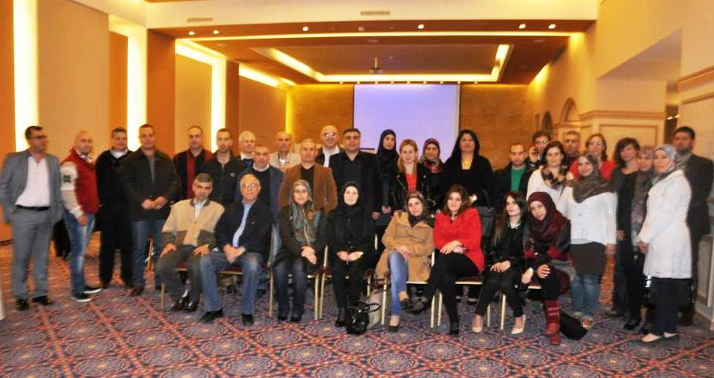من ورشة عمل الأساتذة لإطلاق كتاب "سلوكيات المواطن الفاعل" تاريخ 11/4/2015

وفي إطار الأهداف العامة لمنهج مادة التربية، وعلى مستوى بناء شخصية الفرد، تتركّز غايات التربية الوطنية والتنشئة المدنية في جملة أهداف أهمها ما ورد في البند الرابع لجهة تربية المتعلم على النقد والنقاش وتقبّل الآخر وحل المشكلات مع نظرائه بروح المسالمة والعدالة والمساواة، إضافةً إلى ما ورد في البند السابع لجهة تمتين تعلقه بهويته اللبنانية وبأرضه ووطنه في اطار سياسي ديمقراطي جامع وموحد.

هذا بعض ما هدفت مناهج التعليم العام، ولا سيّما منهج مادة التربية الوطنية والتنشئة المدنية إلى تحقيقه. أما ما تحقّق فعليّاً منه، بعد مرور 15 سنة على البدء بتطبيق المناهج الجديدة، فلا يعدو في معظمه غير نصوص مرّت على مسامع الأجيال الصاعدة، وحفظوها وفهموها، إلا أنّ سلوك معظمهم لم يتأثر بها. فالطائفية تجذّرت في نفوس الكثير من المواطنين، حيث الانتماء الأعمى إلى الطائفة والمذهب، والعصبية العمياء للزعيم الذي هو في الاساس سبب ما أصابهم من فقرٍ وحرمان وتخلف، طغى على أي انتماءً آخر. وبالتالي، لا الوحدة الوطنية ترسّخت، ولا المواطنية تجذّرت في نفوس المواطنين، ولا أجيال المستقبل التي يراهن عليها لبناء دولة مدنية ديمقراطية غيّرت في واقعٍ ورثته عن جيل الحرب. وما نلاحظه من تحزّبات وانقسامات ومواقف متصلّبة وتعصّب ونبذ للآخرين لدى أغلبية تلامذة المدارس وطلاب الجامعات لا يدلّ على أن التربية على المواطنية بما تتضمّنه من احترام مَن يخالفهم الرأي والمواقف، قد فعلت فعلها. فشتّان بين ما يتلقونه عن المواطنية وبين عيشها وممارستها. وهذه مشكلة تربوية بامتياز تطرح علامة استفهام كبرى حيال الأساليب التربوية المعتمدة في المدراس.

فبالرغم مما يطرحه منهج مادة التربية الوطنية والتنشئة المدنية من قيم الحرية والعدالة والمساواة وحقوق الإنسان، ونشر ثقافة المشاركة والانفتاح، وما طرحه من مشروعٍ مدني ووطني يبنى على تعزيز الانتماء الوطني للمتعلّمين. إلا ان ذلك لم يحل دون بروز نقاط ضعف وسمت المنهاج بشكلٍ واضح، كما هو الحال مع الهوّة الواسعة بين ما يطرحه المنهج على صفحات كتب التربية، وما يعانونه في حياتهم اليوميّة، دون تدريب المعلّمين على المهارات التي تمكّنهم من محاكمة الوقائع التي تخالف المبادئ التي يطرحها المنهج في سبيل تدريب المتعلمين على التزام سلوك وطنيّ يجسّد التزامهم القيم الانسانية والمدنية.

ويمكن إيراد بعض أسباب فشل منهج مادة التربية الوطنية والتنشئة المدنية في تحقيق الأهداف التي وضعت لها:

- كتاب التربية الوطنية يعاني منهجه من مشكلتين: التفكك واللا توازن، وهذا ما يفضي إلى الاستنتاج بأن الكتب المدرسية وضعت من خلفية غير واضحة استناداً إلى اجتهاد المؤلفين وليس نحو تحقيق أهداف محددة تتعلق بالسلوك وقيم المواطنة بشكل أساسي، وهذا ما يلقي ظلالاً من الشك حول وفاء هذه المادة بمعظم متطلبات المواطنية التي حلل على أساسها المنهج.

- تم التعاقد مع الأساتذة الذين درّسوا مادة التربية لأول مرّة مع انطلاق العمل بالمناهج الجديدة في العام الدراسي 2000- 2001، ولم يتم إدخالهم إلى ملاك وزارة التربية حتى العام 2004 حيث خضعوا لدورة تدريبية في كلية التربية، تلتها بعض المتابعات المحدودة التي تعلقت بتوصيف المسابقات وطرائق التدريس، ولما كان عدد هؤلاء الأساتذة محدوداً جداً ولا يسد حاجة السنوات التي تلت، لجأت الوزارة إلى التعاقد مع أساتذة غير مدربين ولا مهيّئين لهذا الامر، ولم يخضعوا لما يلزم من دورات تدريبية، وهذا ما لم يساعد في حسن تحقيق الأهداف.

- عدم تعديل المناهج ما جعل المضمون فاقد الأهمية والتأثير الذي يمكن أن يمنحه ارتباط المنهج بالمشكلات التي يجابهها المواطنون على أرض الواقع.

- عدم التناسب بين مضمون المادة وأهدافها لأن ما تتضمنه من مضامين وأنشطة لا يحقق تماماً ما تصبو إليه من أهداف، فالمادة يغلب عليها الطابع النظري بينما المطلوب منها التأثير في سلوك التلاميذ.

- ولمّا كان تيّار المجتمع المدني يسعى إلى بناء مجتمع الانسان عبر اعتماد سياسة القضايا لا سياسة الاشخاص، ويعمل على بناء مواطن يؤمن بالعدالة والمساواة والمشاركة والانفتاح ويناضل في سبيل تحقيقها. وانطلاقاً من إيمان التيار بدور التربية في تكوين سلوك هذا المواطن. باعتبار أن العملية التربوية هي المحور الأساس التي من خلاله تتم ترجمة فلسفة المواطنية إلى مناهج تعليمية تنمي مهارات التحليل النقدي وتساهم في إرساء الممارسات الديموقراطية. ووسط هذا الخلل الذي رافق انطلاق المناهج الجديدة، بموادها الجديدة، ولا سيّما مادة التربية الوطنية والتنشئة المدنية، إضافةً إلى ما راكمته السنوات التي انقضت منذ البدء بتطبيق المناهج، والناجم عن عدم ملائمة قسم كبير من المواضيع التي تحتويها المادة مع التطورات الحاصلة في العقدين الأخيرين، وعلى كافة المستويات، السياسية والاجتماعية والتكنولوجية، في لبنان والمنطقة والعالم، خاض تيار المجتمع المدني غمار التصدّي للخلل البنيوي في الأصل، وذلك الناجم عن مرور سنوات طويلة دون تعديل المنهج، فساهم في سد بعض النقص الذي تعانيه المادة في مجال الربط بين مضامينها واهدافها السلوكية، فأجرى مجموعة ورش عمل تناولت تدريب الاساتذة على وسائل وطرائق تساهم في تعزيز ثقافة المواطنة، وصولاً إلى إنجاز كتاب "سلوكيات المواطن الفاعل - تمارين وأنشطة مكمّلة لمنهج التربية الوطنية والتنشئة المدنية – المرحلة الثانوية" والذي هو عبارة عن مجموعة انشطة تتوزّع على محاور الكتاب في المرحلة الثانوية تعزز ثقافة المواطنة لدى التلميذ .

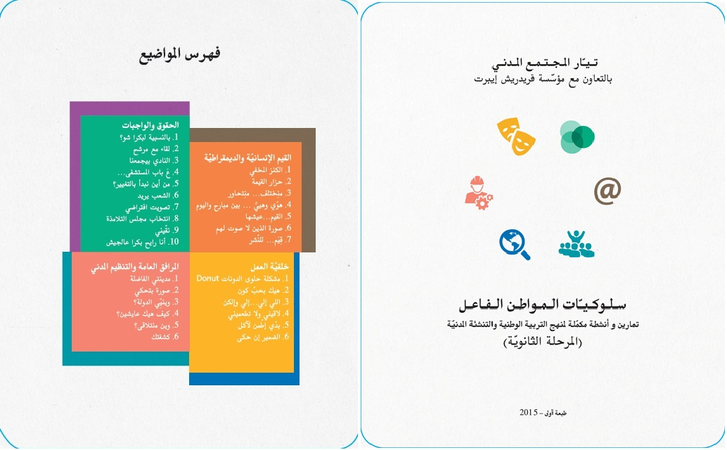 كتاب "سلوكيات المواطن الفاعل"

والكتاب صمم على شكل بطاقات منفصلة بهدف استعمالها بسهولة أكبر، وتحتوي كل منها على أحد الأنشطة التي تمّ توزيعها على محاور أربعة اخترناها انطلاقاً من قدرتها في التأثير على سلوك التلميذ، بمضامين تدفع باتجاه ترسيخ الانتماء إلى وطنه ومجتمعه وهي مشتركةّ بين منهج المادة في السنوات الثانوية الثلاث، وهذه المحاور هي :

1- القيم الإنسانية والديمقراطية
2- الحقوق والواجبات
3- خلقية العمل
4-المرافق العامة والتنظيم المدني

والانشطة متنوعة لجهة مضامينها ووسائل تطبيقها، فمنها الصفي واللا صفّي، ومنها ما يحتاج إلى تقنيات خاصة لتطبيقه كما هو الحال مع الأنشطة الافتراضية، ومنها ما يطبق بواسطة التقنيات القديمة. وهذا الامر مردّه الى التفاوت في التجهيزات بين المدارس.

وقد تمّ تضمين الكتاب فهرسين: الأول يفصّل النشاطات بحسب ارتباطها بعناوين المحاور الأربعة، والثاني يفصّلها استناداً إلى التقنيات المستخدمة فيها.

وتمّ تضمين الكتاب لائحة خاصة بمواقع جمعيّات ومنظّمات تقدّم موارد هامة، ولائحةً أخرى تتضمن مواقع رسمية تتصل بمواضيع النشاطات.

إلى أن تشرع الجهات المختصة بتعديل منهج التربية الوطنية والتنشئة المدنية، أردنا أن نضيء شمعة في الظلام، فلا نكتفي بلعن الظلمة، حتّى لا تحل لعنة الانتماءات الخاطئة علينا وعلى وطننا. (ملاحظة: الكتاب تم إنجازه بالتعاون بين تيار المجتمع المدني ومنظمة فريدريش إيبرت الألمانية، وهو يوزّع مجّاناً للمدارس والأساتذة المختصّين).

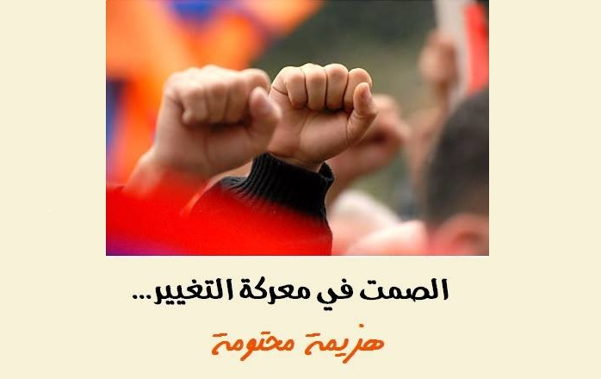
فكرة وتصميم شادي ذبيان

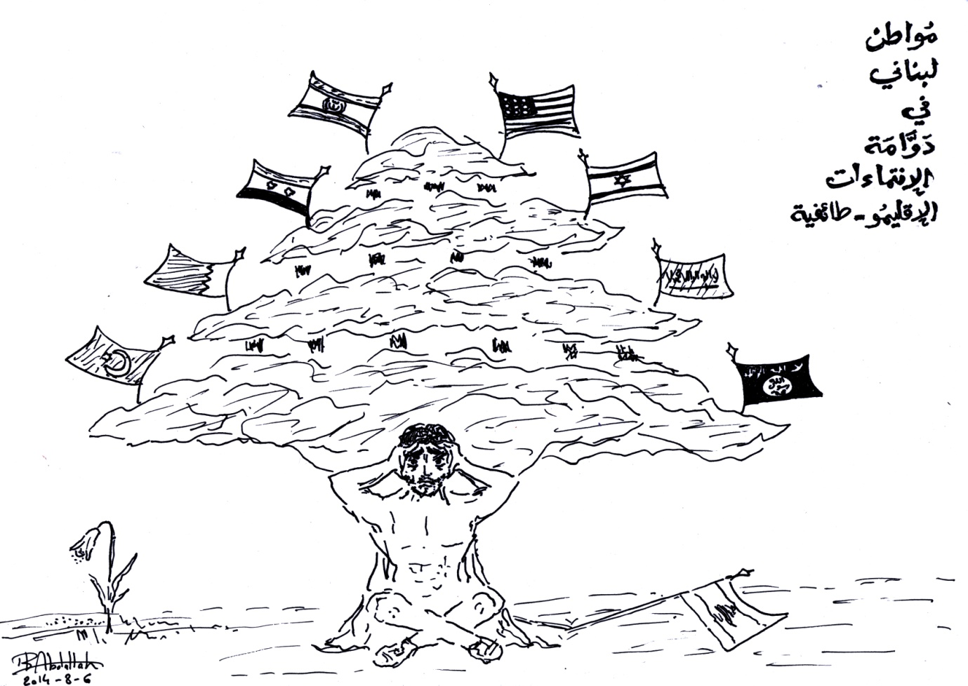
كاريكاتير باسل عبدالله
تدقيق أديب محفوظ

كَ  خواطر  نغم مرمر  حبَّذا لو أدخل فم الغول ولو لبُرهة  أخطف منه منديل جدّتي الثّلجي المستسلِم وألفّه حول خصري وأُلوِّح للنَفَس المرّ الذي أثقل رئتي:  "يا موت، العمر صار معي "!  وأزور غابة حلقِه الفوضوية قبل أن يسعل فيقذفني  وأبحث عن سرِّه فيه  ربما جاع وابتلعه  فاقْتُلِع من الورد كما اقتُلِعت الجميلة وسرّها من الجنّة  كَ "حوّاء" التي لطالما حاولوا إقناعي بأن الذي قطف التفاح منها ومن آدَمِها هو تلبيس إبليس لها، بثمرة غبية! | 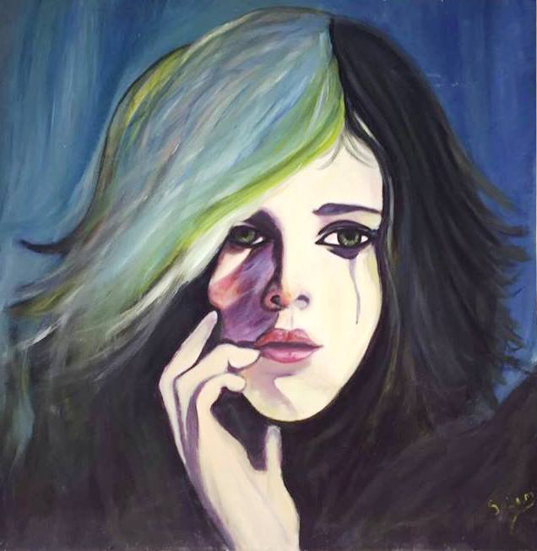  لوحة سلام عاصي
ما عرفوا بأنّها هي التي جاءت واقتطفتها  كرغبة من وحام  كشهوة من إنسان  كحبّ وأنانيّة  وأين الخطيئة من هذا  أين الحرام؟  فهي الآثمة الفَرِحة بشقاوتها  كتلك الأم التي اختارت شقاءها بمهبلِها | ما أُجبرت على بصق ولدها يومًا بل تعمَّدَت  وفي النيّة ذَنْب وذَنَب كالذي ثبَّتوه في مؤخِّراتنا منعًا من الحياد  يظلّ متنبَّها محتارا بأمره  أيسترخي أم يتشنّج  في عمر يُشرف على الهجران  وعلى النفي المأساوي إلى شبه كذبة مليئة بما لا نَعِي  ويعيها فقط صاحب العمَامة الشريفة المتوّجة بنور، ماركة "رياء" !

رماد وطن
خواطر
علي الحمود

حريق ضخم...
في وطن صغير
دخان كثيف...
ولكن لا أحد يكترث!
أيقنت أن عقولهم مخدرة!
ولكن لم أستطع السكوت!
وفجأة أحسست بلساني يتحرك وينطق:
ألا تكترثوا لكل هذا اللهيب؟!!
ألا تشعرون بألم الحريق؟!
ألا تتألمون من ذوبان وطننا؟!
ألم تتألم أقدامكم من الوقوف على جمر الطائفية؟!
لم أرى أفواها تنطق!! ولا أعين تبالي!!
رأيت الخيانة متفشية بينهم!
ورائحة الضمائر المتعفنة تملأ المكان!
ولكن فجأة صرخ صوت من بعيد...
لم أرَ مُطلِقه من شدة الحريق!
ولكن سمعته يقول لي: أصمت أيها الخائن.... لقد خنت الطائفة... لقد خنت الله!!
لم أكترث، فالحب والوطن هما الله
قلت: أخاف منكم... أخاف عليكم... أخاف أن تخطف منكم الطائفية هذا الوطن الصغير!!
أخاف أن يأتي يوم نجمع فيه رماد وطننا!!
وطن...... كانت الطائفية حطبه... وأبنائوه الحطابين!!

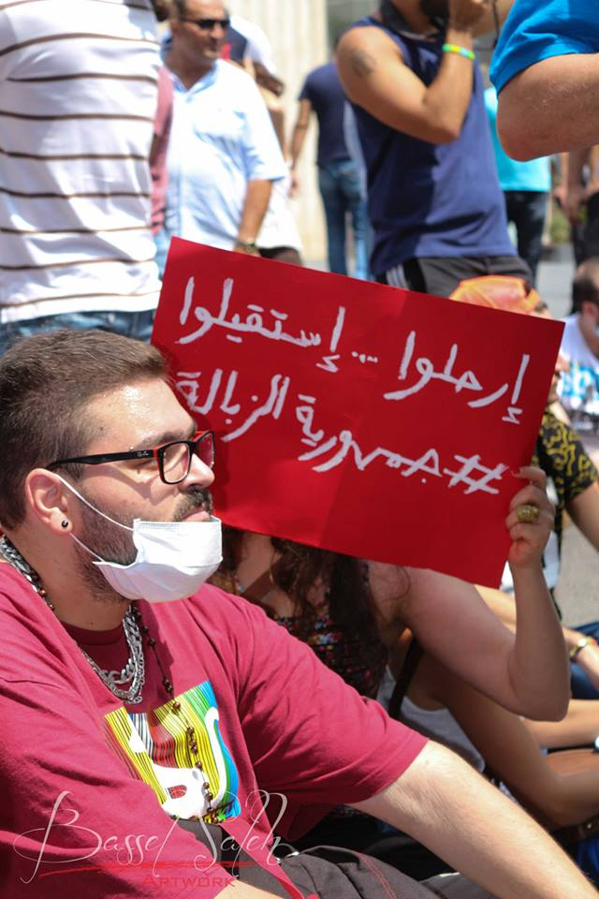  خريف خواطر مريم قوصان رَحَلَ اِلَى حَيْثُ الضَّبَابْ .. حَامِلاً حَقِيبَةَ الطَّيْرِ الّذِي عَاد .. فِي وَجَعِ النّهَارْ .. تَرَكَ لِي خَرِيفَ المَدَائِنْ .. مُنْذُ اَنْ بَكَى العُودْ .. وَالمَطَرُ يُنْجِبُ وَرْداً ذَابِلاً .. تَعَتَّقَ .. فِي سُطُورِ القَصِيدَة العَجُوزْ .. مَا اَقْسَى .. غِنَاءَ العُصْفُورِ اليَتِيم.. وَاضْطِرَابَ المَلَامِحْ !! قَدْ بُحَّ صَوْتِي حِينَ اَدْمَنْتُ تَدْخِينَ القَصَائِد! وَقَبَّلتُ السَّمَاءْ .. حِينَ رُفِعَتْ عَلَى صَدْرِكَ المُخْمَلِيِّ .. وَالضِّحْكَةُ الّتِي تَحْتَضِرُ فِي حُنْجُرَتِكَ .. لَنْ يَرُوحَ الضَّبَابْ !! اَخْبَرَتْنِي قُبْلَةُ الاِلَه .. رُغْمَ هَذَا .. اِبْتَلَعْتُ سُمَّ الاِنْتَظَارْ .. وَاَنَا اَنْظُرُ اِلَى المَرْآة .. بِـعُيُونٍ تَنْزِفُ خَمْراً .. نُخْبَ الهَزِيمَة !! هَلْ سَـيَبْقَى عَلَى وَجْهِكَ الغَمَامْ ؟! اَمْ اَنَّنِي سَـاُقْلِعُ عَنْ تَدْخِينِ القَصَائِدْ!  من أجواء التحركات المدنيّة (تصوير باسل صالح) | 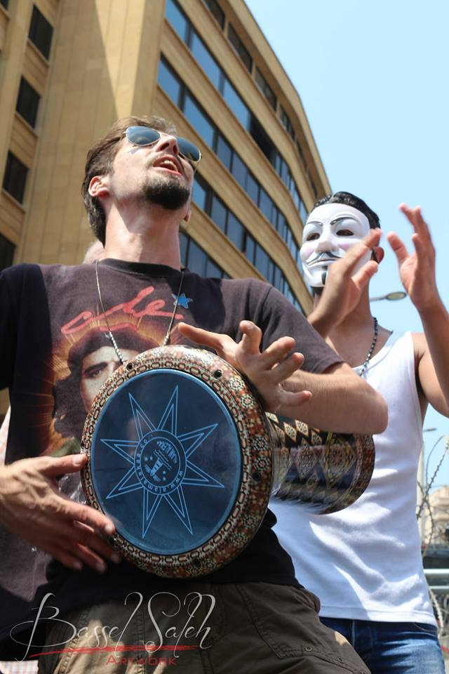  من أجواء التحركات المدنيّة (تصوير باسل صالح)
معايدة
خواطر
لمى فطيش
أعذرني إن تجاهلت تجفيف عرق يديك على حين غرّة، وانقطعت عن كلّ عادات العبادة التي تربطني بك، كأن أتجرّد من نفوذك وأي شيء يغرس رائحتك في مسام جسدي من رأسي لأخمص قدميّ.
بكامل قواي العقليّة التي توشك على النفاذ، أحاول أن لا أكتب عن عجزي في اقتناء عددٍ أكبر من المفردات التي أمتلكها حتّى الآن، كي لا أزداد بؤسًا كلّما تهافتت على رأسي الحروف التي أعرف لتحتشد على هيئة سكاكين مكتوبةٍ تقطع أوردتي وتنتظر حتّى يجفّ دمي.
مثلما ظننت، تأكّدت بأن العجز لا يليق بي، كي لا أتسمّر أمام الكلمات التي يتفوّه بها جوفي، ولا يغتالني لساني بأيّة زلّة كما لو أنّني عدوّته اللدودة.
لن أستنزف كلّ أغصان الشجرة التي تعتليني فتخفي ما بدا من قلبي أمام الشّمس، لأنّني استبقيت على خيط الدمع ما بين قلبينا جافًا، وبالرّغم من ذلك كلّه، مات كلانا، أو على الأقل أنا وحدي...
أنت تجلس وأنا أنتظر حتّى أجد المقعد الذي بجانبك فارغًا، وأنا أجلس وأنت تملّ الانتظار، ولو تقاسمت نصف نساء الأرض لقتلنك في جلسة ثرثرة واحدة ذات نميمة!
في يومك هذا كلّ التمنيّات والمعايدات لن تجديك نفعًا إن لم تحتفِ روحك عينها بعمرها الذي جاوزته لتعمل وتجتهد وتتعب، فتنجح وتسمو وترتقي وتبقى بعينيّ أفضل رجال الأرض.
حسنًا لم أكن موفّقة في أن ابتعد عن ثرثرة النساء، رغم محاولتي أنا أكون أكثرهنّ صمتًا. تجاهل كلامي الذي يروي علامات الحب الرزين بإسهاب، ابتسم، وافرح بأقصى ما استطعت، لأن موتًا طائشًا قد يغتال العمر على حين غفلة.
كلّ عام وأنت بألف خير، عمت مساءً.

إعداد بيار الخوري
جان بول سارتر
فيلسوف وروائي وكاتب وناقد أدبي فرنسي، وُلد في باريس في العام 1905. علّم في "الليسية دو هافر" وأكمل إعداده الفلسفي في المعهد الفرنسي التابع لبرلين، وشهد احتلال ألمانيا النازية لفرنسا.  انتقد وهو في سن الشباب القيم وتقاليد الطبقة الاجتماعية والبرجوازية. | 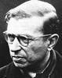

أولى كتاباته الفلسفية هي "الخيال". هو من أهم رُوّاد المذهب الوجودي. وقد انتشرت أفكاره الوجودية من خلال المجلة التي أنشأها في العام 1945 تحت اسم "Les temps modernes". وقد عُرف سارتر من خلال رواياته وأشهرها "الغثيان" و"طرق الحرية" ومن خلال كتاباته النقدية للأدب والسياسة، كما عُرف أيضا بكتاباته المسرحية ومنها "الذباب". وقد فاجأ الجميع برفضه استلام جائزة نوبل للآداب في العام 1964، مُعتبراً أنه ما من أحد يستحق أن يُكرَّم وهو على قيد الحياة. توفي سارتر في شهر نيسان من العام 1980 بعد مرضه.

يتحدث كتاب "الجدار" لجان بول سارتر عن حقبة الديكتاتور فرانكو الاستبدادية. وتتمحور الرواية حول مُحاكمة أربعة أشخاص بتهمة الإساءة والانقلاب على حكم فرانكو، حيث يُفسِّر لنا الكِتاب الحالة النفسية لهؤلاء الذين صدر الحكم بإعدامهم. ويُطلَب مِن أحدهم، مُقابل الإعفاء عنه، الإفشاء عن مكان وجود شخص مطلوب بتهمة محاولة قلب النظام، ورغم قيام المحكوم بخداع "الفلانج" بإعطاء مكان غير صحيح عن المطلوب القبض عليه، غير أنّ هؤلاء يعثرون على المطلوب هناك، ويتم إطلاق سراح المحكوم ليُعدم مكانه الرجل الآخر المطلوب.
يضعنا سارتر بموقع الغرابة والدهشة أمام هذا الحفل الجنوني من القمع والتعذيب وأيضا أمام هذه النتيجة غير المتوقعة حيث تصبح "الخدعة" بمنزلة "الحقيقة نفسها" وحيث وُجود الإنسان مرتبط بمدى جنون الاستبداد وشراسة الحقيقة. يضعنا أيضا سارتر أمام الحالات النفسية قبيل انضمام الإنسان إلى العالم المجهول "الموت" حيث يصبح أمام ذاته ويتمتع بكامل الحرية، ويتجلى بأصدق المشاعر الذي طالما تحدث عنها سارتر وافتقدها نسبياً الإنسان في حياته اليومية.

إعداد علي الحمود
... نوال السعداوي
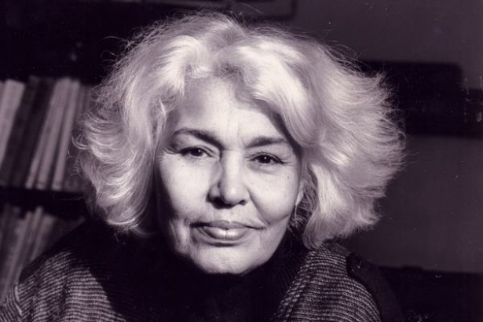

تُعتبر الدكتورة نوال السعداوي، مواليد ٢٧ تشرين الأول ١٩٣٠ في القاهرة، من أبرز المدافعات عن حقوق الإنسان بشكل عام وحقوق المرأة بشكل خاص.

حصلت على بكالوريا الطب والجراحة العامة عام ١٩٥٤. بدأت حياتها المهنية عام ١٩٥٥، كطبيبة امتياز بالقصر العيني، ولكنها فُصلت بقرار من وزير الصحة بسبب آرائها وكتاباتها. تزوجت عدة مرات، آخرها من الكاتب والروائي شريف حتاتة.

أسست عدة مجلات، منها مجلة الصحة التي تم إغلاقها بعد ثلاث سنوات من إصدارها بسبب آرائها، وأيضاً مجلة نون التي تم إغلاقها عام ١٩٩١. والأخيرة هي مجلة صادرة عن جمعية تضامن المرأة العربية عام ١٩٨٢، وبعد ستة أشهر من إغلاق المجلة، أصدرت الحكومة المصرية مرسوماً لإغلاق الجمعية. تعرضت السعداوي نتيجة لتلك الآراء والكتابات للسجن في ٦ أيلول ١٩٨١ في عهد السادات، حيث تكلمت عن هذه التجربة في كتابها "مذكراتي في سجن النساء"، كما تعرضت للنفي، وتم رفع قضايا ضدها من قبل الإسلاميين، وتوجيه تهمة الازدراء بالأديان لها، كما وُضع اسمها على قائمة الموت للجماعات الإسلامية، وهددت بسحب الجنسية المصرية منها. نالت العديد من الجوائز، ورُشّح اسمها أكثر من مرة لنيل جائزة نوبل.

لها أكثر من خمسين كتابا أهمها: "المرأة والجنس"، "الرجل والجنس"، "سقوط الإمام"، "الأنثى هي الأصل"، "الإله يقدم استقالته في اجتماع القمة"، "الوجه العاري للمرأة العربية". ترفض السعداوي الجرائم الكثيرة التي ترتكب باسم الشرف، وتعتبر أن الشرف ليس صفة بيولوجية، فتقول: "الإنسان إنسان بعقله وليس بجسده، ولهذا يجب أن يرتبط مفهوم الشرف بعقل الإنسان سواء كان ذكرا أو أنثى، فالعقل الصادق هو الإنسان الشريف، والعقل المفكر المنتج هو الإنسان الشريف". ومن أبرز أقوالها: "جريمتي الكبرى أنني امرأة حرة في زمن لا يريدون فيه إلا الجواري والعبيد، ولدتُ بعقل يفكر في زمن يحاولون فيه إلغاء العقل".
للمشاركة في العدد القادم من "تواصل مدني" تابعونا عبر صفحتنا ومجموعتنا على الفايسبوك:
صفحة تواصل مدني facebook.com/tawasolmadani/
facebook.com/groups/tawasolmadani/مجموعة تواصل مدني
العنوان: بيروت - بدارو - هاتف وفاكس 01387577/ 03587346
البريد إلكتروني: info@secularist.org / الموقع: secularist.org
facebook.com/tayarmadani/ twitter.com/CivilSocietyMov

